Лабораторная работа №11. Iptables, WEB APLICATION FIREWALL

Задания к лабораторной работе

Часть 1
- Установите web-сервер <sudo apt-get install apache2>
- Просмотрите список текущих правил iptables таблицы filter
sudo iptables -L
- Вы увидите, что список содержит три цепочки по умолчанию (INPUT, OUTPUT и FORWARD), в каждой из которых установлена политика по умолчанию (на данный момент это ACCEPT).
- С поможью команды <sudo iptables -S> данный список можно просмотреть в другом формате, который отражает команды, необходимые для активации правил и политик.
- Чтобы сбросить текущие правила (если таковые есть), наберите:
sudo iptables -F
- Цепочка INPUT отвечает за входящий траффик.
- Чтобы внести локальный интерфейс выполните:
sudo iptables -A INPUT -i lo -j ACCEPT
- Чтобы заблокировать весь исходящий трафик, кроме портов для SSH и веб-сервера, нужно сначала разрешить подключения к этим портам. В цепочку ACCEPT добавьте два порта (порт SSH 22 и порт http 80), что разрешит трафик на эти порты.
sudo iptables -A INPUT -p tcp -m tcp –dport 22 -j ACCEPT
sudo iptables -A INPUT -p tcp -m tcp –dport 80 -j ACCEPT
- В данной работе мы не используем SSH. Так что удалим ненужное правило. Для этого:
sudo iptables -D INPUT -p tcp -m tcp –dport 22 -j ACCEPT
- Нужно добавить еще одно правило, которое позволит устанавливать исходящие соединения (т.е. использовать ping или запускать обновления программного обеспечения):
sudo iptables -I INPUT -m state –state ESTABLISHED,RELATED -j ACCEPT
- Создав все эти правила, можно заблокировать все остальное и разрешить все исходящие соединения.
sudo iptables -P OUTPUT ACCEPT
sudo iptables -P INPUT DROP
- Просмотрите список правил
sudo iptables -L
- Добавим еще несколько правил для блокировки наиболее распространенных атак. Для начала нужно заблокировать нулевые пакеты <sudo iptables -A INPUT -p tcp –tcp-flags ALL NONE -j DROP>.
- Следующее правило отражает атаки syn-flood <sudo iptables -A INPUT -p tcp ! –syn -m state –state NEW -j DROP>. Теперь фаервол не будет принимать входящих пакетов с tcp-флагами. Нулевые пакеты, по сути, разведывательные. они используются, чтобы выяснить настройки сервера и определить его слабые места.
- Далее нужно защитить сервер от разведывательных пакетов XMAS <sudo iptables -A INPUT -p tcp –tcp-flags ALL ALL -j DROP>. Теперь сервер защищен от некоторых общих атак, которые ищут его уязвимости.
- Со второй виртуальной машиины, на которую установите nmap, проведите XMAS сканирование <sudo nmap -sX>.
- По умолчанию все не сохраненные правила действуют до следующей перезагрузки сервера; сразу же после перезагрузки не сохраненные правила будут потеряны. Самый простой способ загрузить пакет iptables-persistent <sudo apt-get install iptables-persistent>. Во время инсталляции пакет уточнит, нужно ли сохранить текущие правила для дальнейшей автоматической загрузки, если текущие правила были протестированы и соответствуют всем требованиям, их можно сохранить.

Часть 2
- Для начала понадобится LAMP( Apache, MySQL, PHP). В лабораторной работе № 8, уже было показано, как установить его, используя tasksel.
- Установите mod_security <sudo apt-get install libapache2-mod-security2>
- Выполните команду <sudo apachectl -M | grep –color security2>. Если на экране появился модуль по имени security2_module (shared), значит, все прошло успешно.
- В каталоге логов Apache можно найти новый лог-файл для mod_security. /var/log/apache2/modsec_audit.log
- Установка ModSecurity включает в себя конфигурационный файл, который нужно переименовать: <sudo mv /etc/modsecurity/modsecurity.conf-recommended /etc/modsecurity/modsecurity.conf>.
- Затем перезапустите Apache <sudo service apache2 reload>.
- Стандартный конфигурационный файл настроен на DetectionOnly, то есть, фаервол только отслеживает логи, при этом ничего не блокируя. Чтобы изменить это поведение, отредактируйте файл modsecurity.conf: <sudo nano /etc/modsecurity/modsecurity.conf>
- Найдите в файле строку: «SecRuleEngine DetectionOnly». И измените ее так: «SecRuleEngine On».
- Найдите «SecResponseBodyAccess On» и замените на «SecResponseBodyAccess Off». Эта директива отвечает за буферизацию тела ответа; ее рекомендуется включать, только если требуется обнаружение и предохранение от утечки данных. Включенная директива (SecResponseBodyAccess On) не только будет использовать больше ресурсов сервера, но и увеличит размер лог-файла, следовательно, ее желательно отключить.
- По умолчанию mod_security поставляется с базовым набором правил CRS (Core Rule Set), которые находятся в /usr/share/modsecurity-crs/
- Чтобы подгрузить эти готовые правила, нужно, чтобы веб-сервер Apache читал указанные выше каталоги. Для этого отредактируйте файл mod-security.conf:
nano /etc/apache2/mods-enabled/mod-security.conf
- Между <IfModule security2_module> </IfModule> внесите следующие параметры:
Include "/usr/share/modsecurity-crs/*.conf"
Include "/usr/share/modsecurity-crs/activated_rules/*.conf"
- Директория activated_rules аналогична директории Apache mods-enabled. Правила доступны в каталогах: /usr/share/modsecurity-crs/base_rules ; /usr/share/modsecurity-crs/optional_rules ; /usr/share/modsecurity-crs/experimental_rules
- Чтобы активировать правила, нужно создавать символические ссылки в каталоге activated_rules. <cd /usr/share/modsecurity-crs/activated_rules/>
- Добавьте несколько правил, например <sudo ln -s /usr/share/modsecurity-crs/base_rules/modsecurity_crs_30_http_policy.conf> ; <sudo ln -s /usr/share/modsecurity-crs/base_rules/modsecurity_crs_49_generic_attacks.conf>
- Чтобы новые правила вступили в исполнение, нужно перезапустить Apache <sudo service apache2 reload>

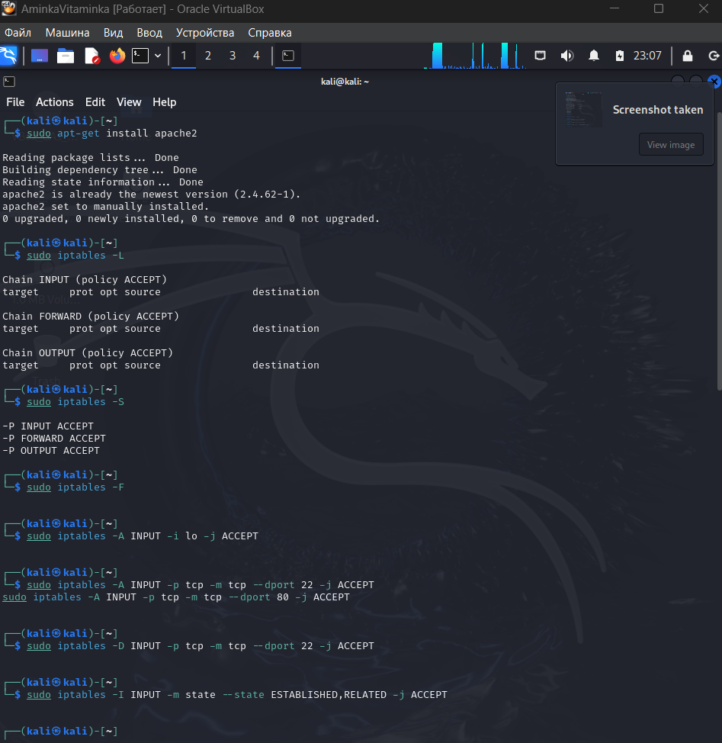
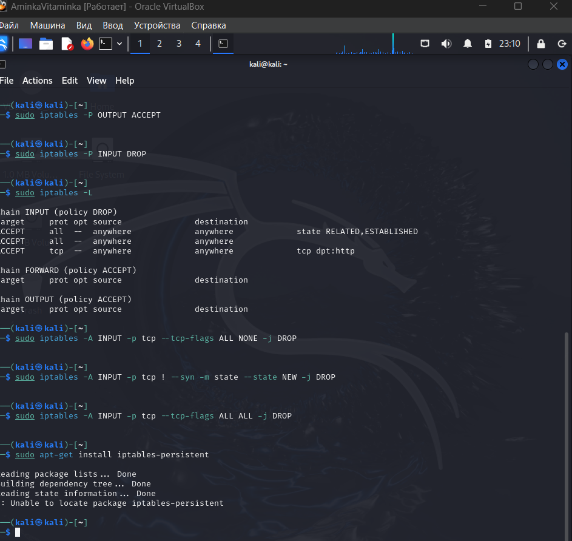
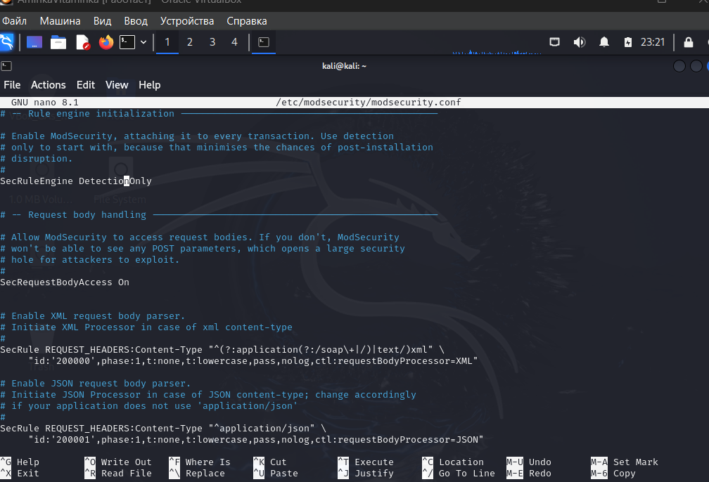
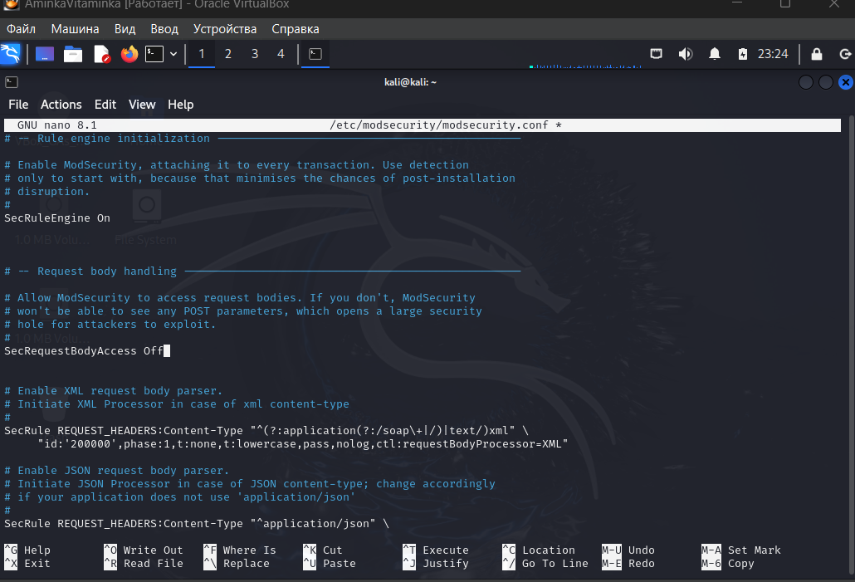
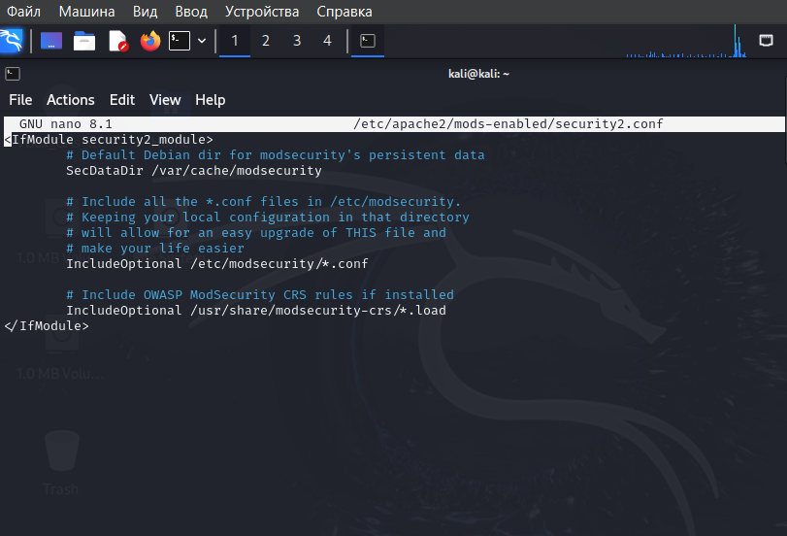
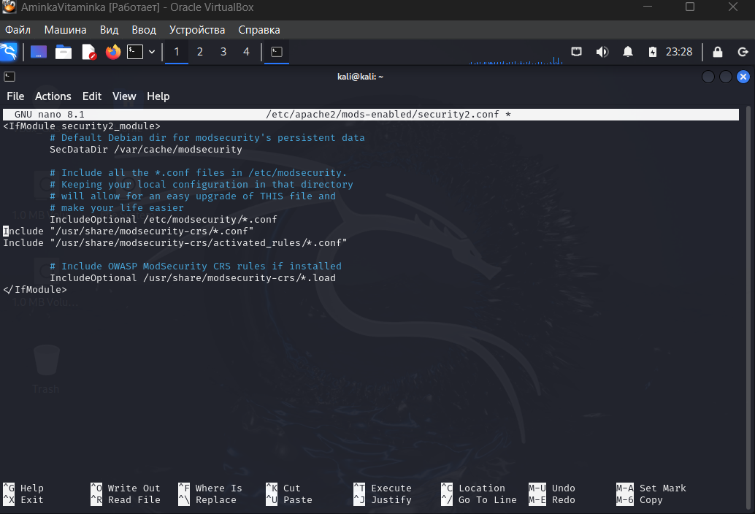

Вопросы к лабораторной работе
- Что такое межсетевой экран?
Межсетевой экран (firewall) — это программное или аппаратное средство защиты, предназначенное для управления сетевым трафиком и защиты систем от несанкционированного доступа и атак.
- Для чего используется межсетевой экран?
Он применяется для блокировки нежелательного трафика, защиты от атак (например, DDoS), фильтрации сетевых пакетов, разграничения доступа между сетями и логирования событий.
- Принцип работы Netfilter.
Netfilter — это подсистема ядра Linux, обрабатывающая сетевые пакеты. Она фильтрует, перенаправляет или изменяет пакеты в зависимости от заданных правил, которые создаются утилитами вроде iptables.
- Таблицы межсетевого экрана Netfilter. Для чего они используются?
- Filter: для фильтрации пакетов (входящие, исходящие, пересылаемые).
- Nat: для изменения адресов (маскарадинг и NAT).
- Mangle: для изменения заголовков пакетов.
- Raw: для обработки исключений из отслеживания соединений.
- Security: для работы с SELinux.
Каждая таблица выполняет свою функцию, обрабатывая пакеты на разных этапах их прохождения через сеть.
- Что такое правила межсетевого экрана?
Правила — это инструкции для обработки пакетов (разрешение, блокировка, перенаправление и т. д.). Они создаются на основе параметров пакетов, таких как IP-адрес, порт и протокол.
- Как создавать правила для межсетевого экрана утилитой Iptables?
Правила создаются с помощью команды:
sudo iptables -A INPUT -p tcp --dport 80 -j ACCEPT
Это разрешает входящий трафик на порт 80 (HTTP). Можно также удалять правила, сбрасывать их или задавать политику по умолчанию (ACCEPT или DROP).
- Как сохранить правила для последующей автозагрузки?
Для сохранения правил используется пакет iptables-persistent. Он сохраняет текущую конфигурацию и автоматически загружает её при перезагрузке системы.
- Что такое Web Application Firewall?
WAF — это межсетевой экран уровня приложений, защищающий веб-приложения от атак, таких как SQL-инъекции, XSS и другие уязвимости, связанные с веб-протоколами.
- Как настроить правила в WAF mod_security?
- Установить и активировать модуль:
sudo apt-get install libapache2-mod-security2
sudo a2enmod security2
- Настроить файл /etc/modsecurity/modsecurity.conf, включив правила (SecRuleEngine On) и отключив анализ тела ответа (SecResponseBodyAccess Off).
- Подключить набор правил CRS:
Добавить строки:
Include "/usr/share/modsecurity-crs/*.conf"
Include "/usr/share/modsecurity-crs/activated_rules/*.conf"
- Перезапустить веб-сервер Apache.

